Ines HARRAOUI

Groupe ScFo 13-2b

Dossier OLM

Objet : Jeu vidéo

UE : LU1XSOIP Année universitaire :

Enseignant : M. Alexis MARKOVITS 2022/2023

1

*Sommaire*

* Introduction 3
* Objet 4
* Lieu 5
* Métier 7
* Fiche synthétique OLM 9
* Conclusion 10
* Bibliographie 11

2

L’UE d’Orientation et Insertion Professionnelle consiste en un ensemble d’ateliers. Son objectif est de f**avoriser la réussite des étudiants par un accompagnement personnalisé et de « guider les étudiants dans l’élaboration de leur parcours de formation en adoptant une démarche d’orientation active et réfléchie en fonction de leurs aspirations et de leurs aptitudes. » (1)**

**D’une part, les élèves rédigent leur bilan personnel. D’autre part, ils construisent pas à pas un dossier OLM, rassemblant atouts et intérêts pour une ou plusieurs disciplines, en lien avec un objet précis.**

**De plus, cet UE apporte méthodes et conseils sur la façon de travailler ainsi que les aptitudes à avoir lorsque l’on passe un oral.**

**L’objet choisi est le jeu vidéo.**

[Par définition, le jeu vidéo est un jeu](https://www.linternaute.fr/dictionnaire/fr/definition/jeu/)  [nécessitant](https://www.linternaute.fr/dictionnaire/fr/definition/necessitant/) d’un [dispositif](https://www.linternaute.fr/dictionnaire/fr/definition/dispositif/) [informatique](https://www.linternaute.fr/dictionnaire/fr/definition/informatique/), dans lequel le [joueur](https://www.linternaute.fr/dictionnaire/fr/definition/joueur/) [agit](https://www.linternaute.fr/dictionnaire/fr/definition/agir/) sur un [environnement](https://www.linternaute.fr/dictionnaire/fr/definition/environnement/) [virtuel](https://www.linternaute.fr/dictionnaire/fr/definition/virtuel/).

J’ai choisi cet objet pour multples raisons. D’une part, le jeu vidéo est un des nombreux thèmes de l’informatique qui est un domaine évoluant continuellement. D’autre part, il s’agit d’un sujet impliquant une grande part de créativité, à but ludique ainsi qu’un apprentissage inépuisable, à but pédagogique.

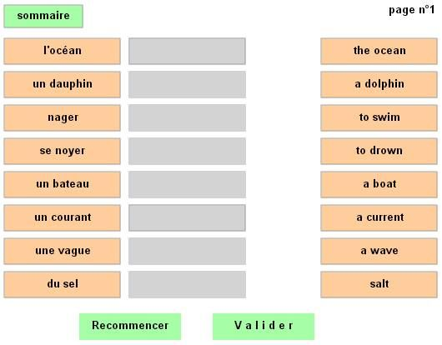

*Jeu « pédagogique »*



*Consoles de jeux vidéo « ludiques »*

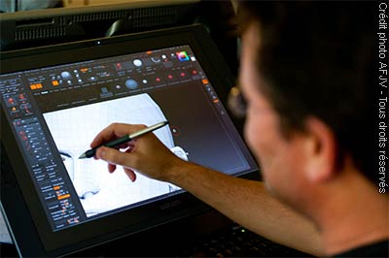  *Esquisse d’un animateur 3D*

L’entreprise Ubisoft est un lieu incontournable dans les métiers du jeu vidéo. Avec plus de 21 000 salariés « à travers le monde » (2), Ubisoft est une [entreprise](https://fr.wikipedia.org/wiki/Entreprise) française de [développement](https://fr.wikipedia.org/wiki/D%C3%A9veloppeur_de_jeux_vid%C3%A9o), d’édition et de  [distribution](https://fr.wikipedia.org/wiki/Liste_des_distributeurs_de_jeux_vid%C3%A9o) de [jeux vidéo](https://fr.wikipedia.org/wiki/Jeu_vid%C3%A9o), créée en [mars](https://fr.wikipedia.org/wiki/Mars_1986) [1986](https://fr.wikipedia.org/wiki/1986_en_jeu_vid%C3%A9o) par les [cinq frères Guillemot](https://fr.wikipedia.org/wiki/Famille_Guillemot) en Bretagne.



L’établissement se situe au 66 rue Marceau à Montreuil et comporte actuellement 2700 employés. La création d’un jeu vidéo s’y organise en équipe où chacun effectue une tâche précise mais tout aussi abstraite car la créativité et l’imagination restent des acteurs au caractère vaste quant à la création de l’univers du jeu, son histoire, ses personnages, etc.



*Locaux, Ubisoft*

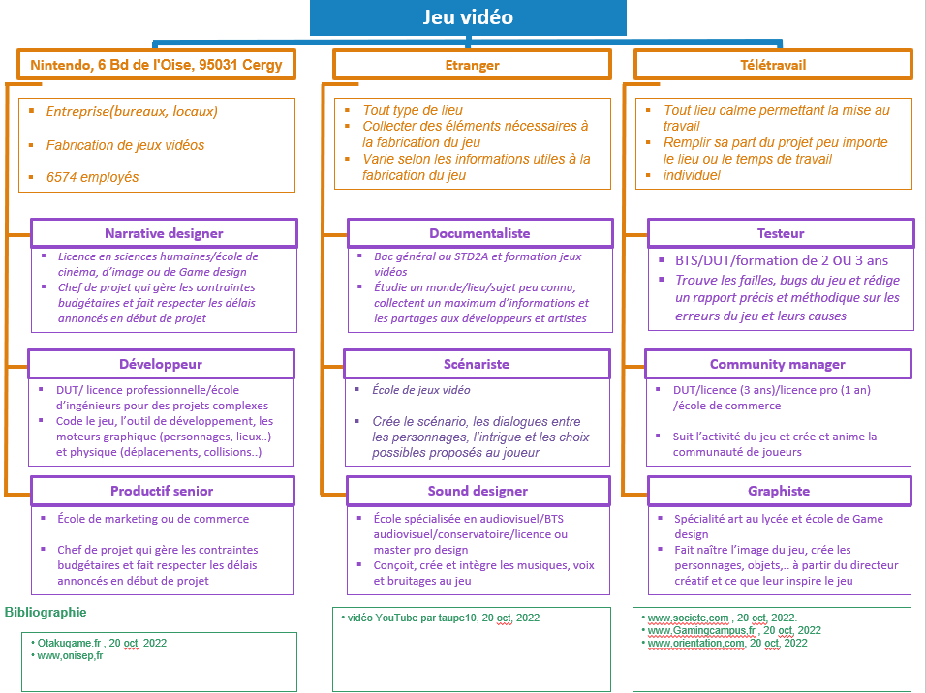Fiche synthétique OLM

Au terme de cet UE, l’OIP m’a permis de prendre le temps de réfléchir sur moi-même et mon avenir. De plus, les recherches et le temps consacré aux ateliers favorisent un approfondissement des notions du jeu vidéo ainsi qu’une vision plus claire de mes ambitions et de la poursuite de la concrétisation de mon projet professionnel.

Bibliographie

* (1) : Introduction à l’UE LU1SXOIP du Moodle Sciences 2022

[Cours : Orientation et insertion professionnelle - S1 (sorbonne-universite.fr)](https://moodle-sciences-22.sorbonne-universite.fr/course/view.php?id=473)

* (2) : Site officiel Ubisoft

[UBISOFT A PROPOS DE NOUS](https://www.ubisoft.com/fr-fr/company/about-us)

Annexes